西湖新亚小学第二学期
数学第一单元检测
学校 姓名 成绩
一、填一填。（每空1分，共17分）
1、地图通常是按上（ ）、下（ ）、左（ ）、右（ ）绘制的。
2、刮东南风时，彩旗向（ ）飘扬：刮（ ）风时，彩旗向东飘扬。
3、傍晚，当你面向太阳时，你的左面是（ ），右面是（ ），后面是（ ）。
4、通常所说的八个方向是（ ）、（ ）、（ ）、（ ）、（ ）、（ ）、（ ）、（ ）。
二、选 择。（每题1分，共6分）
1．学校在小强家的东南面450米处，小强每分钟走50米，向东走了9分钟，小强能走到学校么？（ ）
A．一定 B．不一定 C．不会
2．面向北极星，后面的方向是( ) 。
A．东 B.南 C.西
3．小倩和小敏面对面坐着，小倩面朝东南方向，那么小敏面朝（ ）方向。
A．东南 B.西北 C．东北
4．三(B)班教室的黑板在教室的西面，那么老师讲课时．面向( )面。
A．东 B．南 C．西 D.北
5.早晨小丽面向太阳，当她向右转之后，她面向( )面，右面是( )。
A．东 B．西 C.北 D.南

三、认一认，填一填。（每空1分，共10分）
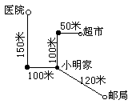
1、从小明家出发到超市，先向（ ）走100米。再向（ ）走50米。超市在小明家的（ ）面。
2、邮局在小明家的（ ）面，两处相距（ ）米。
3、从小明家出发到医院，先向（ ）走（ ）米，再向（ ）走（ ）米。医院在小明家的（ ）方向。

四、走一走，填一填。（每题5分，共20分）
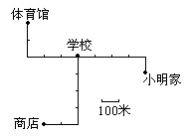
- 小明去上学，从家向（ ）面走（ ）米，再向（ ）面走（ ）米。
- 小明从学校到体育馆，先向（ ）走（ ）米，再向（ ）走（ ）米。

3、小强从学校向南走100米，再向东走150米到家，用“☉”标出小强家的位置。
4、小军家在商店东面200米处，也可以说在学校的（ ）面（ ）米，用“☆”标出小军家的位置。

五、森林动物运动会。（共18分）
1、小猫、松鼠、小狗自应该怎样走，才能到达森林运动场？（6分）

小狗家
小猫家

松鼠家
2、谁家离森林运动场最近？谁家最远、远多少米？（6分）

3、小兔从森林运动场向北走30米，再向东走30米到家，它家在森林运动场的什么方向？你能标出小兔家的位置吗？（6分）

六、解决问题：（每题3分，共18分）
1、
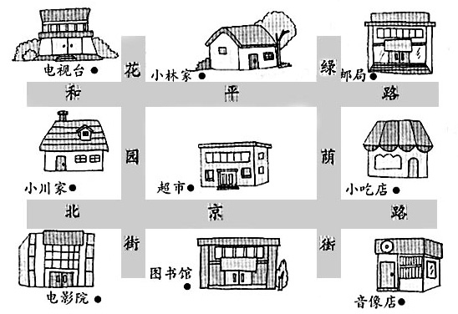
（1）花园街的西面有（ ）、（ ）、（ ）。

（2）图书馆在小林家的（ ），小吃店在超市的（ ）面，小川家在小林家的（ ）面。

（3）请你画出小林去音像店所走的路线。

（4）请你说一说小川去邮局，可以怎么走？并写出行走路线。

2、说一说4路公共汽车的行车路线。
汽车站 银行 新亚小学 

少年宫 游泳馆 医院

（1）请你写出从汽车站出发到新亚小学的路线：

（2）请你写出从新亚小学出发到汽车站路线：

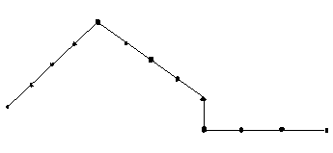七．我知道（11分）
少年宫
图书馆
幸福路
医院
光明街
体育馆
育才路
商场
动物园
广场
电影院
科技馆
1．从广场出发向 行驶 个站到电影院，再向 行驶 个站到商场，再向 行驶 个站到少年宫，再向 行驶 个站到动物园。
www.xkb1.com
2．小明从商场出发坐了3个站，他可能在哪个站下车？

3．小红坐了3个站在少年宫下车，她是在哪个站上车的？

